混合键合设备市场深度研究：预计2030年全球市场销售额将达到2.35亿美元
一、引言
本报告旨在全面分析全球与中国混合键合设备市场的现状、趋势及未来前景，为专业投资者提供决策参考。混合键合设备作为半导体和微电子制造中的关键设备，其市场发展迅速，受到广泛关注。本报告将从定义、供应链结构、上下游、主要生产商企业、政策、趋势分析等方面进行深入探讨。
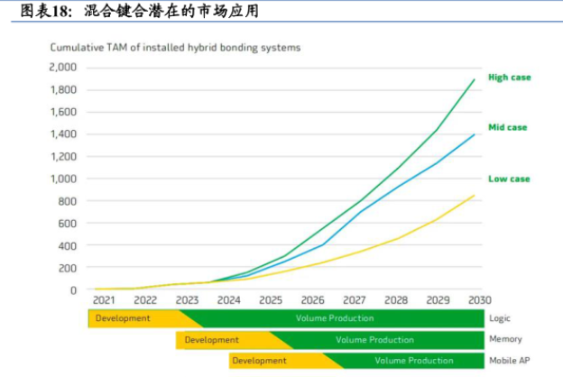
二、混合键合设备定义与背景
混合键合设备是指半导体和微电子制造中用于混合键合的专用机器，该工艺结合了两种不同的晶圆键合技术，形成坚固、高性能的键合。混合键合广泛应用于先进封装、3D集成电路（3D IC）和MEMS设备等领域，为下一代电子产品提供高性能、更细的间距和更低的功耗。
三、供应链结构与上下游分析
混合键合设备的供应链结构相对复杂，涉及原材料供应商、零部件制造商、设备组装商、分销商和最终用户等多个环节。上游原材料供应商提供关键材料，如硅、玻璃、聚合物等；零部件制造商负责生产设备的核心部件；设备组装商将原材料和零部件组装成完整的混合键合设备；分销商将设备销售给最终用户，包括半导体制造商、微电子制造商等。
四、主要生产商企业介绍
全球混合键合设备市场的主要生产商包括EV Group、SUSS MicroTec、Tokyo Electron、Applied Microengineering、Nidec Machine Tool、Ayumi Industry、Bondtech、Aimechatec等国外知名品牌，以及华卓精科、上海微电子等国内企业。这些企业拥有强大的研发能力、先进的生产技术和完善的销售网络，在全球市场中占据重要地位。
五、市场现状与趋势分析
市场规模与增长：根据QYResearch最新调研报告显示，2023年全球混合键合设备市场销售额达到了1.38亿美元，预计2030年将达到2.35亿美元，年复合增长率（CAGR）为6.6%。这表明混合键合设备市场具有稳定的增长潜力，未来几年将继续保持增长态势。

地区差异：中国市场在过去几年变化较快，但具体数据（如2023年市场规模、全球占比以及2030年预测数据）未给出。不过，从全球趋势来看，中国市场作为新兴市场之一，其混合键合设备市场规模有望持续增长，并成为全球市场的重要组成部分。
驱动因素：对先进封装的需求不断增加、电子产品小型化、3D集成电路（3D IC）的增长、对高性能计算的需求以及MEMS和传感器的扩展等因素共同推动了混合键合设备市场的发展。
限制因素：高资本投入、工艺复杂性、材料兼容性和产量问题等限制了混合键合设备的广泛应用。
市场机会：新兴半导体中心的快速扩张、混合键合技术的创新、新应用集成以及可持续性和绿色电子的发展为混合键合设备市场带来了新的机遇。
六、政策环境分析
各国政府对半导体和微电子制造业的支持政策不断出台，为混合键合设备市场的发展提供了良好的政策环境。同时，环保政策的加强也推动了混合键合设备向环保、高效的方向发展。
七、产业链与销售渠道分析
混合键合设备的产业链涉及多个环节，包括原材料供应、零部件制造、设备组装、分销和最终用户等。销售渠道方面，主要通过直销、代理商和分销商等模式进行销售。随着电子商务的发展，线上销售渠道也逐渐成为重要的销售方式之一。
八、产品类型与应用分析
产品类型：混合键合设备主要分为全自动和半自动两种类型。全自动设备具有高效、稳定的特点，适用于大规模生产；半自动设备则更加灵活，适用于小批量生产和研发阶段。
应用：混合键合设备广泛应用于MEMS、先进封装、CIS等领域。随着技术的不断进步和应用领域的拓展，混合键合设备的应用范围将进一步扩大。
九、行业动态与未来预测
行业动态：混合键合技术不断创新，新型粘合材料和激光辅助键合等方法的出现为市场带来了新的发展机遇。同时，汽车电子、柔性和可穿戴电子以及量子计算等行业对混合键合的需求日益增长，推动了市场的快速发展。
未来预测：未来几年，混合键合设备市场将继续保持增长态势。随着技术的不断进步和应用领域的拓展，市场规模将进一步扩大。同时，市场竞争也将更加激烈，企业需要不断创新和降低成本以保持竞争力。
十、报告结论
本报告通过对全球与中国混合键合设备市场的深入研究和分析，揭示了市场的现状、趋势及未来前景。总体而言，混合键合设备市场具有稳定的增长潜力和广阔的市场空间。企业需要关注市场需求变化和技术创新趋势，加强研发能力和市场拓展力度，以应对激烈的市场竞争和不断变化的市场需求。对于专业投资者而言，混合键合设备市场是一个值得关注的投资领域。
QYResearch是全球知名的大型咨询公司，行业涵盖各高科技行业产业链细分市场，横跨如半导体产业链（半导体设备及零部件、半导体材料、集成电路、制造、封测、分立器件、传感器、光电器件）、光伏产业链（设备、硅料/硅片、电池片、组件、辅料支架、逆变器、电站终端）、新能源汽车产业链（动力电池及材料、电驱电控、汽车半导体/电子、整车、充电桩）、通信产业链（通信系统设备、终端设备、电子元器件、射频前端、光模块、4G/5G/6G、宽带、IoT、数字经济、AI）、先进材料产业链（金属材料、高分子材料、陶瓷材料、纳米材料等）、机械制造产业链（数控机床、工程机械、电气机械、3C自动化、工业机器人、激光、工控、无人机）、食品药品、医疗器械、农业等。QYResearch专注为企业提供专业的市场调查报告、市场研究报告、可行性研究、IPO咨询、商业计划书、制造业单项冠军申请和专精特新“小巨人”申请、市占率证明等服务。
《2024-2030全球与中国混合键合设备市场现状及未来发展趋势》本文正文共10章，各章节主要内容如下：
第1章：报告统计范围、产品细分及主要的下游市场，行业背景、发展历史、现状及趋势等
第2章：全球总体规模（产能、产量、销量、需求量、销售收入等数据，2019-2030年）
第3章：全球范围内混合键合设备主要厂商竞争分析，主要包括混合键合设备产能、销量、收入、市场份额、价格、产地及行业集中度分析
第4章：全球混合键合设备主要地区分析，包括销量、销售收入等
第5章：全球混合键合设备主要厂商基本情况介绍，包括公司简介、混合键合设备产品型号、销量、收入、价格及最新动态等
第6章：全球不同产品类型混合键合设备销量、收入、价格及份额等
第7章：全球不同应用混合键合设备销量、收入、价格及份额等
第8章：产业链、上下游分析、销售渠道分析等
第9章：行业动态、增长驱动因素、发展机遇、有利因素、不利及阻碍因素、行业政策等
第10章：报告结论

